**山东电工运检工程有限公司**

**2024年高校毕业生招聘公告**

一、公司简介

山东电工运检工程有限公司（以下简称运检公司）成立于1988年，是中国电气装备集团所属山东电工电气集团有限公司的全资子公司，位于山东省会济南，注册资本金2亿元人民币。企业下设7个部门，拥有三家分公司（设计咨询院、江苏分公司、西南分公司）。

山东电工运检工程有限公司设计咨询院（简称山东电工设计院）是中国电气装备集团所属山东电工电气集团有限公司的集团级设计院。作为山东电工电气集团唯一一家拥有电力行业工程设计以及新能源发电设计资质的公司，主要业务范围包含输变电工程、新能源以及综合能源、配电网工程的项目咨询、设计工作。

运检公司是山东省高新技术企业和济南市创新型中小企业，系中国电力建设企业协会会员单位、山东省电力企业协会理事单位和山东省勘察设计企业协会会员单位，连续三年（2020-2022年）获得山东省电力企业协会“优秀电力企业”称号。现拥有承装（修、试）电力设施许可证一级、电力工程施工总承包二级、工程勘查类（工程测量）专业类丙级、工程设计（变电、送电、新能源）电力行业专业乙级、电工程调试（电网工程类）类丙级等9项电力行业执业资质，以及安全生产许可证和AAA级信用等级证书；全面通过了质量、环境、职业健康安全管理和工程建设施工企业质量管理体系认证。

运检公司致力于打造承接集团运维检修和设计咨询业务的统一运作、管理和发展的专业化平台（双平台），主营业务分为运维检修、设计咨询和工程服务三大类。系统性开展输变电一次设备运维检修业务和新能源电力工程总承包业务，重点开展超、特高压一次设备运维检修业务，开发建设智能运检管控平台，逐步提供电力行业智能运检解决方案和零碳低碳解决方案，着力打造一站式智能运维检修服务商，为集团“两商”建设提供规模效益、技术营销、设备销售带动和服务品牌支撑，为能源电力行业和工商业客户提供优质服务和整体解决方案。

**电亮凌云志，工成必有你！**

二、招聘流程

发布公告--简历投递--简历筛选--线上测评--面试--确定人选--录用签约。

三、报名条件和需求信息

**（一）报名条件**

1.应届硕士、本科毕业生；

2.遵守国家法律法规，具有良好的思想品德，认同公司核心价值观；

3.专业基础知识扎实，有良好的职业素养及较强的团队意识和沟通协作能力；

4.身体健康，品行端正。

**（二）需求信息**

2024年高校毕业生春季招聘需求计划为34人。相关详细需求信息如下：

|  |  |  |  |  |
| --- | --- | --- | --- | --- |
| **2024年秋季招聘需求** | | | | |
| **部门** | **岗位** | **学历** | **专业** | **数量** |
| 市场部 | 技术营销 | 本科及以上 | 电气类、工程类、市场营销等相关专业 | 2 |
| 综合部 | 合规审计 | 法律、法学、审计、工商管理等相关专业 | 2 |
| 人力资源管理 | 人力资源等相关专业 | 1 |
| 运行服务部 | 继电保护调试师 | 电气类、继电保护、供电专业等相关专业 | 3 |
| 电气试验师 | 研究生及以上 | 电气类、高电压绝缘技术等相关专业 | 6 |
| 技术部/设计咨询院 | 运维检修处设计师 | 电气类、自动化、电子信息等相关专业 | 6 |
| 输变电处设计师 | 电气类、自动化、电子信息等相关专业 | 6 |
| 新能源处设计师 | 电气类、自动化、电子信息等相关专业 | 6 |
| 财务部 | 财务管理 |  | 会计、财务管理等相关专业 | 1 |
| 合计 | |  |  | 34 |

四、工作地点

工作单位为山东济南，其中营销岗位需要在全国出差。

五、薪酬福利

1.公司提供具有市场竞争力的薪酬；2.按照济南市最高比例缴纳六险二金（增加补充医疗、企业年金）；3.提供免费体检、就餐补助、出差补贴、过节费、节日礼品、防暑降温费、取暖补贴、年终奖励、先进奖励、安全奖、单项奖励等。

公司正处于快速发展期，拥有集团级设计咨询院，是集团裂变发展重点扶持企业，发展前景广阔，晋升通道畅通。

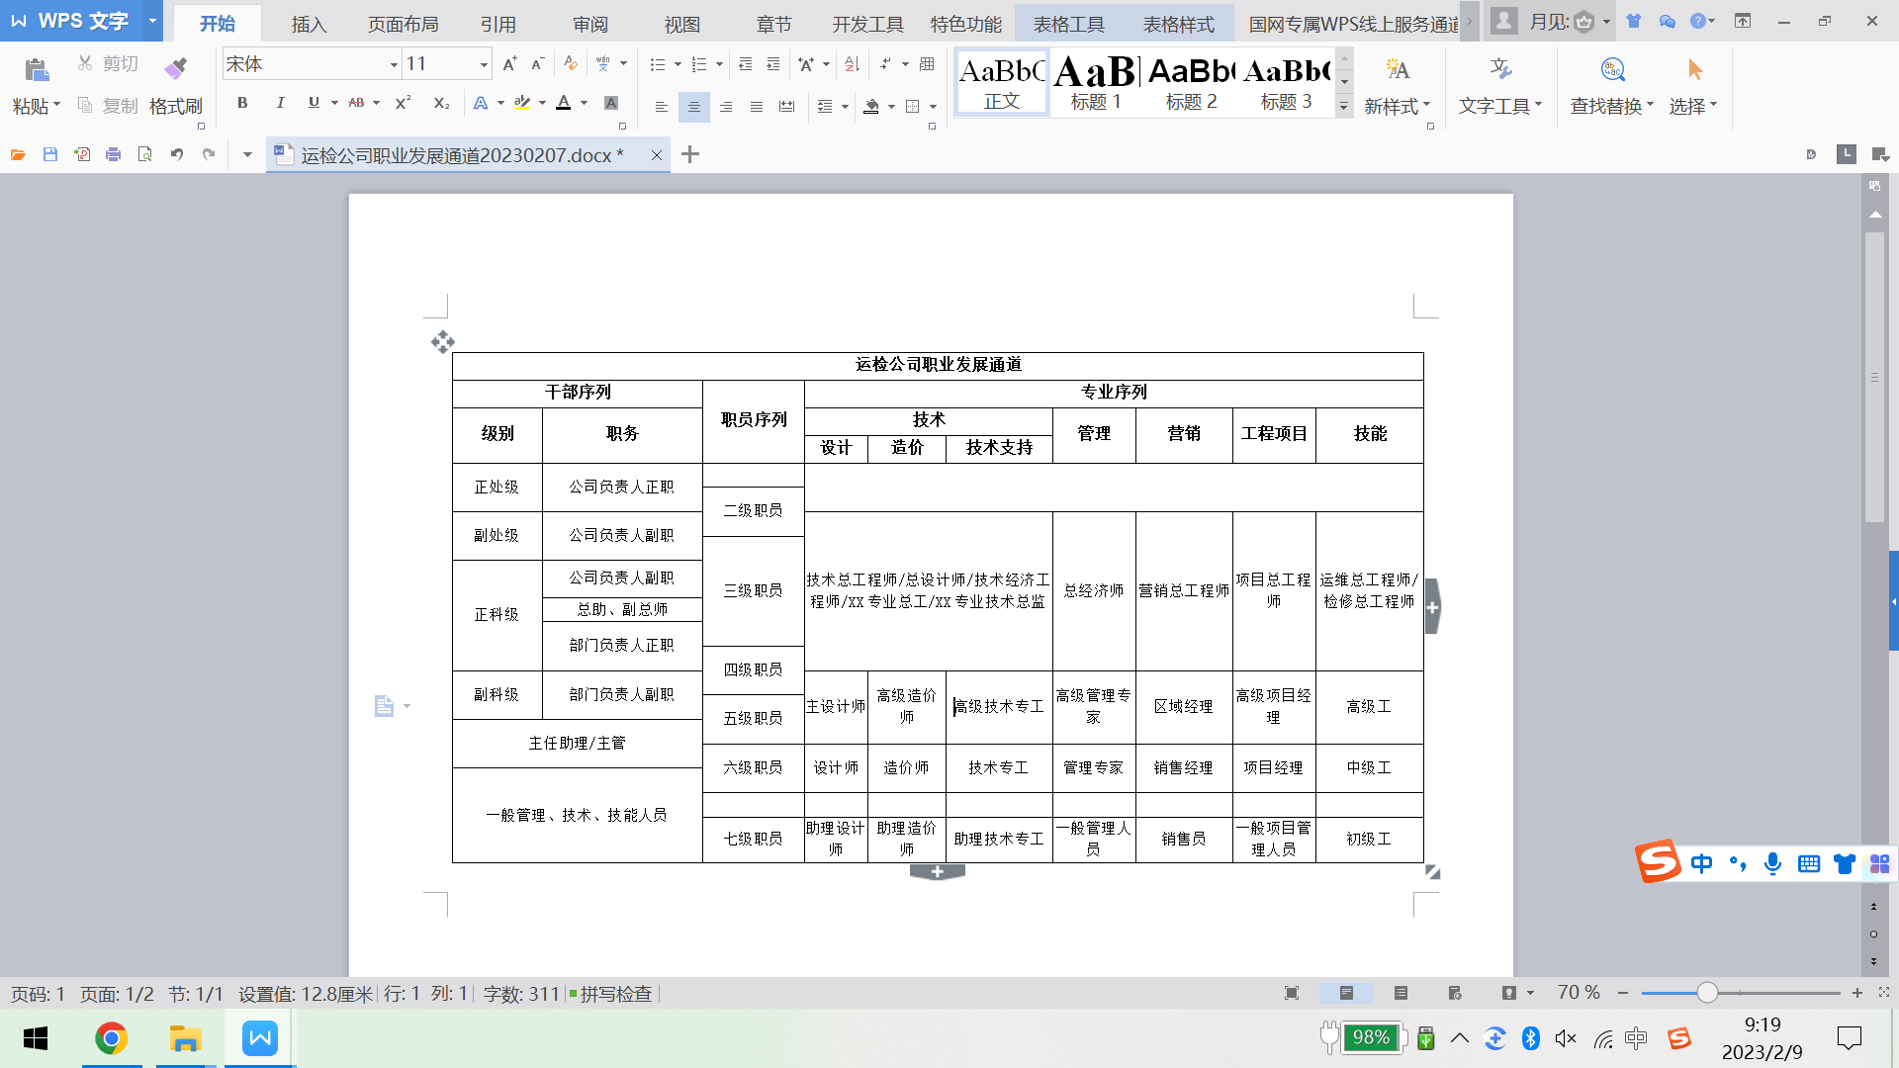

六、相关事项说明

1.应聘者需对个人信息的完整性、真实性和一致性负责，并妥善保管个人信息，防止信息被他人冒用。为保证及时收到考试相关信息、通知，请保持通讯畅通，如应聘者电话、手机号码发生变更，请及时更新。

2.简历筛选与简历接收同步进行，简历筛选通过的毕业生，公司将通过短信、电话等方式通知面试，简历筛选未通过的不再通知。

3.公司不组织任何形式的考前培训班，在招聘过程中不收取任何报名费、中介费、手续费、资料费等费用。

4.理工科专业入职后首先在技术部门进行轮岗学习锻炼，考核后定岗至各业务部门。

七、报名方式

报名方式：请登录https://sdee.zhaopin.com/，在线填写个人信息，选择山东电工运检工程有限公司岗位进行网上报名。

联系人：颜老师

联系方式：19963465279（微信）

0531-67790920

地址：山东省济南市市中区机一西厂路3号

网申通道二维码：



山东电工运检工程有限公司

2024年2月21日